Hebdo-Fiwap

Actualités et situation des marchés

##### Mardi 18 mars 2025

*Tous nos messages hebdos et autres communications sont aussi sur notre site internet* [***www.fiwap.be***](http://www.fiwap.be)*.*

*Si vous n’avez plus vos codes d’accès n’hésitez pas à nous contacter ou* [*à consulter ce lien.*](https://fiwap.be/wp-content/uploads/2021/06/2106InfosWebFiwap.pdf)

## Agenda

## Actualités

### Evitez la contamination croisée avec des PPP dans les céréales

Dans sa lettre d’information (hiver 2025), Vegaplan donne des conseils pour éviter la contamination croisée avec des produits phytopharmaceutiques non autorisés dans les céréales et éviter de devoir les détruire. [Voici l’article complet, consultez-le !](https://www.vegaplan.be/fr/actualites/articles/160-evitez-la-contamination-croisee-avec-des-produits-phytopharmaceutiques-non-autorises-dans-les-cereales)

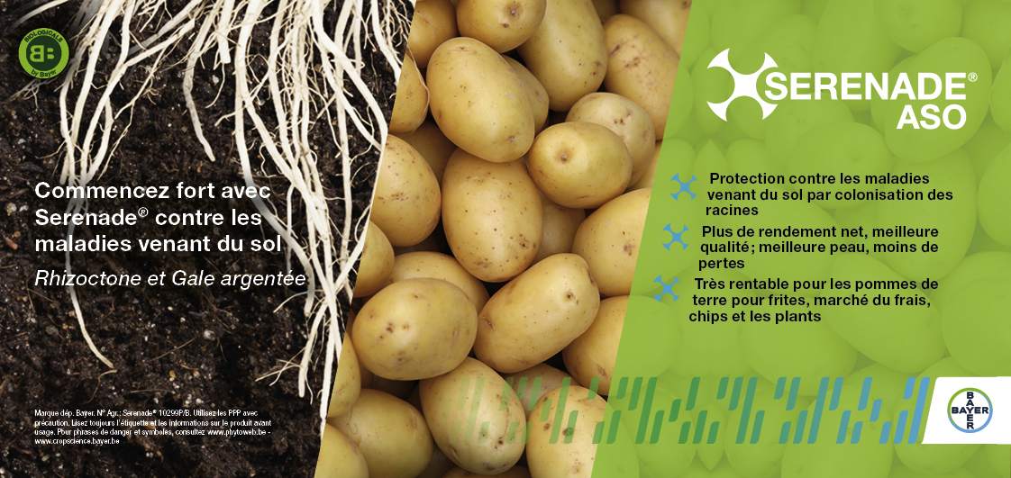

## EEX à Leipzig (€/q) Fontane, Agria et var. apparentées pour transfo, 40 mm+, min 60% 50 mm+

|  |  |  |  |  |  |  |  |  |
| --- | --- | --- | --- | --- | --- | --- | --- | --- |
| **€/q** | **10/03** | **11/03** | **12/03** | **13/03** | **14/03** | **17/03 Clôture – Volume – Positions ouvertes** | | |
| **Avril 2025** | 22,70 | 21,60 | 20,90 | 21,10 | 20,40 | **20,80** | **0** | **679** |
| **Juin 2025** | 25,00 | 23,10 | 23,00 | 32,50 | 23,30 | **23,30** | **0** | **0** |
| **Nov 2025** | 14,10 | 14,10 | 14,10 | 14,10 | 14,10 | **14,10** | **0** | **0** |
| **Avril 2026** | 22,70 | 22,70 | 22,70 | 22,70 | 22,70 | **22,50** | **0** | **9** |

Indice Pomme de terre de EEX :L’indice pommes de terre de l’AMI sert debase pour calculer le **règlement de liquidation** (*afwikkelprijs* ou *cash settlement*) qui fixe la valeur d’un lot de pommes de terre **(fritable, 40 mm +)** lors de la clôture de l’échéance du **marché à terme EEX** à Leipzig (basé sur les cotations NL (PotatoNL), B (Fiwap/Viaverda & Belgapom), F (RNM) et D (AMI)) : en €/100 kg : N.c. = non coté. **Source : AMI GmbH.**

|  |  |  |  |  |  |  |
| --- | --- | --- | --- | --- | --- | --- |
| Indice Pomme de terre (BeNeDeFr) - EEX - €/q | Sem. 06 | Sem. 07 | **Sem.08** | **Sem.09** | **Sem. 10** | **Sem 11** |
| 31,40 | 31,70 | 30,60 | 26,10 | 21,70 | **20,00** |

](https://www.binst.be/fr)

### Réception du plant et gestion du plant

**Réception – règles du RUCIP** : les règles et usages du commerce intra-européen du plant (RUCIP) ne sont pas faits en faveur des producteurs… Néanmoins, n’oubliez pas que, réglementairement, pour conserver tous vos droits à propos du plant que vous recevez, il faut contrôler celui-ci **avant déchargement** (un lot déchargé est réputé accepté), et faire la réclamation par **télécommunication écrite** **endéans les 6 heures** (Titre VII (« Réclamation et expertise ») *art. 28, du RUCIP 2021)*. Contrôlez aussi la marchandise, dans Titre II, Article 8 (tableau des tolérances en 8.5).

Les Normes RUCIP sont consultables sur : [RUCIP-2021-FR.pdf](https://rucip.eu/wp-content/uploads/2021/02/RUCIP-2021-FR.pdf)

**Le plant** commence à arriver dans les fermes, que cela soit en vrac ou en big-bag. Pour rappel, **un big-bag n’est pas un moyen de conservation** (les bennes monocoques non plus d’ailleurs)… C’est un contenant pour le transport. Les big-bags doivent être vidés dans des caisses-palettes (que l’on ne remplit qu’à moitié afin que le plant sèche et cicatrise au plus vite avant les plantations) ou sur béton (ou caillebottis) avec étalement ! A noter enfin, que les températures fluctuantes de ces derniers jours favorisent la **condensation**, et donc le risque de développement de **gale argentée**. Les sacs de plants doivent être dépalettisés et les big-bags vidés. Les camions de plants bennés l’un derrière l’autre doivent au minimum être écrêtés, au mieux étalés…Veillez à la ventilation (au minimum des courants d’air, au mieux avec canaux ou ventilateurs de front) et tentez, en l’absence de frigo, d’éviter les variations de température. Enfin, évitez les coups : toute blessure est une porte d’entrée aux contaminations par maladies.

**Raisonner ses densités en fonction d’une série de critères !**

Il faut compter et peser ses plants, pour chaque variété et chaque calibre pour adapter la densité de plantation selon les critères suivants :

* **Production visée** : pour produire du calibre « frites », on choisira les écartements dans la ligne plus élevés… Si à l’inverse on veut plus de calibre moyen, on réduira la distance dans la ligne !
* **Forme du plant** : si le plant est plus allongé vous aurez moins de plants au kg, mais il produira plus de tiges, donc on peut espacer un peu plus. Ce sera le contraire si le plant est plutôt rond !
* **Sols légers, sols où l’on craint la sécheresse, sols où l’on plante tard, plants matures… :** la distance de plantation dans la ligne sera adaptée vers le haut (plus écartée de 1 à 2 cm).
* **Sols lourds et sans risque de manque d’eau, quand on plante tôt, avec du plant vieux (ou déjà égermé)**: on plantera plus serré (moins écarté de 1 à 2 cm).
* **Plants avec une dominance apicale** : planter un peu plus serré (- 2 cm)
* **Plants avec plus de 50 % des germes sortis (prégermés)** : planter un peu plus large (+2 cm)
* **Plants coupés** : augmenter la densité de plantation de +/- 10-15 % !
* **Planteuse « intelligente » ?** On plantera + 2 à 4 cm plus espacé dans les zones d’ombrage, les taches de sable, ou les zones non irrigables.Dans des zones plus riches et/ou lourdes, et dans les buttes le long des « traces de pulvérisations » on plantera plus serré (- 2 cm).
* **En général, cette saison,** dans un calibre donné il y a plus de tubercules (= plus de « petits »). Il faudra plus donc moins de kg de plants/ha.
* **Variétés chips / croustilles** : « petits plants », dans la fourchette 28 à 40 mm : 40 à 45.000 pieds/ha ; « gros plants », dans la fourchette 40 à 55 mm : 35 à 40.000 pieds/ha.
* **Variété à chair ferme** : « petits plants » (25-28 mm, 25-32 mm, 28-35 mm, 30 – 35 mm) : 50.000 pieds/ha (moins si aptitude à bien tubériser ou à faire peu de calibre ; plus, si faible aptitude à tubériser ou à faire plus de calibre) ; « gros plants » (35-40 mm, 32-40 mm, 35-45 mm ; 35-50 mm) : 40.000 pieds/ha (et même moins si bonne aptitude à tubériser (ou à faire peu de calibre) ; plus si faible aptitude à tubériser (ou à faire plus de calibre)).

1. **Tableau distances de plantations et quantités de plants nécessaires par ha.**







Marchés physiques européens : récapitulatif des cours **€/t** (source : NEPG) :

|  |  |  |  |  |  |  |  |
| --- | --- | --- | --- | --- | --- | --- | --- |
| **NEPG = UE-04 (en €/t)** | | | **Sem. 10** | | **Sem. 11** | **Sem. 12** | **Tendance** |
| **Belgique** | | Fontane, Challenger  Bintje | 175,00 – 200,00  200,00 | | 150,00 – 175,00  Non coté | **175,00**  **175,00 – 185,00** | →  → |
| **Pays-Bas** | Frites >35 mm NeBeDe  Var rondes ovales (Fontane, Ramos, Bintje) | | 200,00 – 320,00  200,00 – 260,00 | | 180,00 – 285,00  180,00 – 215,00 | **175,00 – 250,00**  **175,00 – 200,00** | ↓  ↓ |
| **France** | Fontane  Innovator | | 175,00  175,00 | | **175,00**  **175,00** | -  - | →  → |
| **Allemagne** | Fontane / Challenger  Agria  Innovator | | 175,00  220,00  250,00 | | **175,00**  **210,00**  **240,00** | -  -  - | →  →↓  →↓ |
| *Belgique (Fiwap/Viaverda)* | | | | *Tout venant 35 mm +, fritable, vrac, départ, min 60 % 50 mm +, chargé, hors TVA* | | | |
| *Pays-Bas (Cotation NAO (Potato NL) + cotation VTA)* | | | | *Destination industrie frites : tt-venant, vrac, fritable, départ, 35 mm +, min 60 % 50 mm+, min 360 g/5 kg PSE). Export : tt-venant, vrac, départ, 40 mm +, min 60 % 50 mm+. Prix hors TVA.* | | | |
| *France (RNM)* | | | | *Bassin Nord, non lavée, 360g/5 kg PSE, tout venant 35mm +, fritable, hTVA* | | | |
| *Allemagne (Reka-Rhénanie)* | | | | *Fritable, 40 mm+, vrac, départ, hors TVA (Reka – Rhénanie). A certaines périodes, 10,00 €/t à retirer pour triage !* | | | |

## Belgique (semaine 12) : synthèse des marchés physiques Fiwap / Viaverda

### 

### Marchés industriels et export :

Marchés calmes et stables, tant en variétés industrie que pour la frite fraiche. On signale des lots nécessitant lavage et des lots avec des fritures mauvaise, résultats souvent de plusieurs facteurs (lots défanés trop tôt, mauvaise gestion du CO² et manque de ventilation/renouvellement de l’air, mauvaise utilisation de l’éthylène,…). Certains lots non gazables montrent aussi des problèmes de germination. Activité des usines variables, allant de « activité réduite » à « ça tourne *vollebak* ». Peu d’achats et peu de ventes. Marché en équilibre et stable.

Prix pour le tout-venant (fritable, 35 mm+), départ, livraison immédiate :

**Fontane / Challenger :** en général à **17,50 €/q**.

**Bintje :** entre **17,50 et 18,50 €/q** en fonction de la qualité et des calibres/longueurs

**Innovator :** non cotée par manque de transactions.

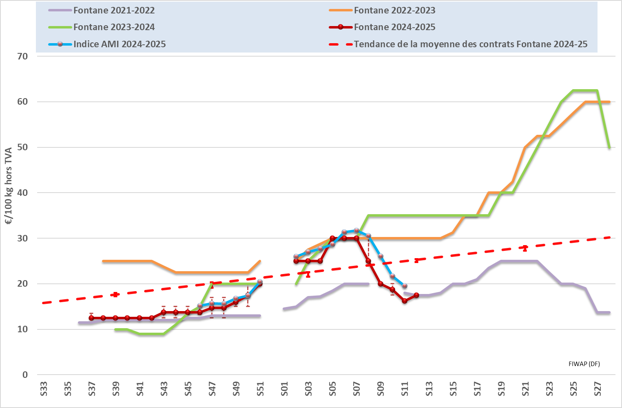

**Plantation des hâtives belge** : les plantations sous plastique progressent dans les différentes sous-régions avec des terres légères, et cela va continuer tout au long de la semaine malgré la nuit de gel de la nuit passée. Les échos de surfaces plantées vont de 10 à 25 %.

## Pays-Bas

**Pour l’industrie**, la chute des cours se ralentit, ceux-ci commencent à se stabiliser…

A l**’export**, grand calme, avec peu de commerce. On signale des offres provenant de l’Hexagone a des cours entre 20 et 25 €/q.

Sur les **marchés intérieurs**, les prix se maintiennent car l’offre globale est faible. Bonnes consommations de la part de l’Horeca et des supermarchés grâce à des nombreuses réclames et promotions.

Prix au producteur entre **32,00 et 39,00 €/q** selon variété et qualité. **32 à 39 €/q** pour les chair ferme et les tendres et frites fraiches et épluchées pour l’Horeca entre **30 et 36 €/q.**

|  |  |  |  |
| --- | --- | --- | --- |
| **PotatoNL (€/q):** [www.potatonl.com](http://www.potatonl.com) | 03/03/25 | **10/03/25** | **17/03/25** |
| 1. **Cat.1- fritable, 35 mm+ à destination NL/BE/DE** | 20,00 – 32,00 | 18,00 – 28,50 | **17,50 – 25,00** |
| 1. **Cat.2 – fritable, 35 mm+ autres que catégorie 1** | 28,00 – 36,00 | 27,50 – 38,00 | **26,00 – 33,00** |
| 1. **Frites fraîches : Agria, Markies, Victoria…** | 28,00 – 36,00 | 27,50 – 38,00 | **26,00 – 33,00** |
| 1. **Frites restauration rapide (var. longues) : Innovator, Markies, Zorba…** | 25,00 – 32,00 | 23,00 – 28,50 | **22,00 – 25,00** |
| 1. **Frites standards (var. rondes - ovales) : Fontane, Ramos, Bintje…** | 20,00 – 26,00 | 18,00 – 21,50 | **17,50 – 20,00** |
| 1. **Export, tout venant 40 mm+** | 23,00 – 26,00 | 22,50 – 25,00 | **20,00 – 24,00** |
| **VII) 40 – 50 mm, fritable, calibré, vrac, sur camion** | 11,00 – 16,00 | 10,00 – 15,00 | **10,00 – 15,00** |
| **VIII) Pommes de terre pour flocons, PSE > 360 g/5 kg** | 5,00 – 10,00 | 5,00 – 10,00 | **5,00 – 10,00** |
| **IX) Pommes de terre pour bétail GMP+** | 3,00 – 5,00 | 3,00 -5,00 | **2,50 -5,00** |

## France (sources : RNM, UNPY, CNIPT)

**Pour l’industrie,** les cours semblent se stabiliser**.** Peu de transactions mis à part les surtonnes de contrats ou les lots de qualités moindres.Certains producteurs déstockent avant que la campagne ne commence.

Les **marchés intérieurs du frais** montrent un ralentissement suite à la mauvaise ambiance tant (géo) politique qu’économique…

A **l’export,** toujours une bonne demande, notamment de Markies, pour l’Espagne. En variétés polyvalentes, plus de sacs de 10 kg que de sacs de 25 kg…Variétés « exotiques » plus difficile à placer sauf quand qualité extra, à des cours entre **26 et 27 €/q**

|  |  |  |  |
| --- | --- | --- | --- |
| **Pdt industrie, Nord Seine, non lavée, €/q** | Sem. 09 | **Sem. 10** | **Sem. 11** |
| **Fontane 35 mm+, fritable** | Non coté | 17,50 | **17,50** |
| **Diverses variétés 35 mm+, fritables** | Non coté | 17,50 | **17,50** |
| **Innovator** | Non coté | Non coté | **18,00** (17,5 – 22,0) |

|  |  |  |  |  |
| --- | --- | --- | --- | --- |
| **Pdt pour marchés du frais (intérieur et export) (sources : RNM et SNCPT), en €/q** | **Sem. 08** | **Sem. 09** | **Sem. 10** | **Sem. 11** |
| **Agata lavable, 40 – 70 mm, big-bag, cat.1** | 37,00 | 37,00 | 34,00 | **35,00** |
| **Div. variétés non lavées fritables (big-bag 45 mm+ Cat 1)** | 33,00 | 33,00 | 32,00 | **32,00** |
| **Diverses variétés rouges, lavables, 45 mm+, big-bag** | 28,00 | 26,00 | 26,00 | **26,00** |
| **Variétés de consommation polyvalentes** | 35,50  - | |  |  |
| **Variétés blanches à chair ferme** | 36,70  -35,40 | |  |  |
| **Variétés rouges à chair ferme** | 35,40  - | |  |  |

Les expéditions / exportations françaises se portent bien. 3ième année consécutive avec des ventes d’août à janvier dépassant le million de tonne, chaque fois avec des hausses (+ 13% par rapport à la période précédente). Tableau du CNIPT.

## Allemagne

**Marché du frais :** cours inchangés tant en chairs ferme à **26,17 €/q** qu’en chairs tendre à **26,08 €/q.**

**Marché industriel** : Cours stables en Fontane et Challenger à **17,50 €/q.** Autres var. en baisse de 1 €**.** Agriaà **21,00 €/q**. Innovator **: 24,00 €/q.**

**Exportations / expéditions :** au cours de la saison 2023/2024 les expéditions/ exportations allemandes de pdt fraiches ont atteints de nouveaux records : 2,17 Mt (million de tonnes). Le Bénélux est le principal acheteur, suivi par les pays de l’Est et du Sud-est de l’Union.

**Hâtives indigènes :** les plantations de hâtives sous plastique se poursuivent.

### Cours (Rhénanie) :

|  |  |  |  |  |  |
| --- | --- | --- | --- | --- | --- |
| **Prix REKA Rhénanie : prix producteurs*, hTVA** | | **21/02** | **28/02** | **07/03** | **14/03** |
| **Départ ferme (€/25 kg) chair ferme**  13,00 | | 14,00 | 14,00 | 14,00 | **14,00** |
| **Départ ferme (€/25 kg) en palettes**  12,00 | | 12,00 | 12,00 | 12,00 | **12,00** |
| **Départ ferme par 100 kg, CT (rondes) Rhénanie** | | 30,00 | 30,00 | 30,00 | **30,00** |
| **Départ ferme par 100 kg, CF (longues/ovales)** | | 30,00 | 30,00 | 30,00 | **30,00** |
| **Départ ferme par 100 kg, CT (farineuse)Rhénanie** | | 30,00 | 30,00 | 30,00 | **30,00** |
| **Rhénanie industrie** | **Fontane / Challenger** | 25,00 | 20,00 | 17,50 | **17,50** |
|  | **Agria** | 30,00 | 25,00 | 22,00 | **21,00** |
|  | **Innovator** | 32,00 | 28,00 | 25,00 | **24,00** |

|  |  |  |  |  |
| --- | --- | --- | --- | --- |
| **Prix AMI GmbH** | **21/02** | **28/02** | **07/03** | **14/03** |
| **Chair ferme** | 25,83 | 26,17 | 26,17 | **26,17** |
| **Chair tendre** | 25,92 | 26,08 | 26,08 | **26,08** |
| **Basse Saxe, var industrie, 40mm+, min 360 PSE** | 26 – 34 | 25 – 32 | 21 – 27 | **17 – 23** |
| **Chips / croustilles** | 22 - 28 | 22 - 27 | 22 - 27 | **18 - 24** |
| **Indice de l’AMI (divers « frites », 40 mm +)** | 31,41 | 26,31 | 21,62 | **19,59** |
| **Pdt alimentation bétail** | 1-4 | 1-4 | 1-4 | **1-4** |
| **Bio (marché du frais, rendues préparateur)** | 76 | 76 | 76 | **76** |
| **Bio (marché du frais, prix producteur) \*\*** | 69 | 69 | 69 | **69** |

**\*En période de départ champs, il faut retirer 1,00 €/q à ces prix pour frais de triage !!**

**\*\*Prix producteur évalué suite à échanges avec source info.**

### Pommes de terre bio (source : AMI GmbH) : marché stable avec les cours toujours à 76 €/q. Les nombreuses « *Aktionen* » et autre réclames du côté des conventionnelles rendent le commerce des bios compliqués. Les premières plantations de hâtives bios sous plastique ont eu lieu dès la fin février dans le Sud-ouest du pays.

|  |  |  |  |
| --- | --- | --- | --- |
| **Pdt bio, prix de vente « gros » et « magasins spécialisés »** | **Sem 08** | **Sem 10** | **Sem 11** |
| **Toutes variétés (caisse 12,5 kg)** | 1,55 | 1,53 | **1,55** |
| **CF, indigènes, détail, €/kg (caisse de 12,50 kg)** | 1,65 | 1,63 | **1,66** |
| **CT, indigènes, détail, €/kg (caisse de 12,50 kg)** | 1,52 | 1,50 | **1,55** |
| **Farineuses, indigènes, détail, €/kg (caisse de 12,50 kg)** | 1,52 | 1,49 | **1,50** |
| **Toutes var., magasins en gros (caisse 12,5 kg)** | 1,13 | 1,15 | **1,19** |
| **CF, indigènes, magasins de gros (caisse 12,5 kg)** | / | 1,08 | **1,34** |
| **CT, indigènes, magasins de gros (caisse 12,50kg)** | 1,13 | 1,15 | **1,19** |
| **Farineuses indigènes, magasins de gros (12,5 kg)** | 1,14 | 1,14 | **1,14** |
| **Tt var = toutes variétés ; CF = chair ferme ; CT = chair tendre** | | | |

## Grande-Bretagne (source : Potato Call)

Les **plantations de hâtives** se poursuivent dans les îles anglo-normandes (Jersey,…), dans les Cornouailles et les autres régions primeuristes (sur la côte Ouest). Premiers arrachages seconde semaine d’avril si tout va comme prévu.

**Marché du frais** : Marché et demande calme. Lots moyens entre **23,80 et 29,70 €/q.** Lots de haute qualité entre **53,50 et 63,0 €/q**

**Export** calme,avec quelques volumes vers les Canaries à **47,60 €/q** départ.

**Industrie** : Variétés fritables comme la MarisPiper entre 35,70 et 39,3 €/q et Agria / Markies entre **45,20 et 47,60 €/q.**

## E.-U. et Canada (source : VTA Nederland)

Suite aux turbulences provoquées par le nouveau locataire de la Maison blanche à Washington, nos concurrents Nord-américains vont planter moins de patates. On s’attends à des baisses de 3% aux E.-U. (- 11.000 ha pour arriver à 370.000 ha) et de 5% au Canada (150.000 ha, baisse de 7.000 ha).

**Prochain message mardi 25 mars 2025**

***Auteurs :* *Pierre Lebrun – Daniel Ryckmans. Pour toute question :*** [***pierre.lebrun@fiwap.be***](mailto:pierre.lebrun@fiwap.be) ***ou*** [***daniel.ryckmans@fiwap.be***](mailto:daniel.ryckmans@fiwap.be) ***ou 081/61.06.56. La synthèse des marchés belges est établie en étroite collaboration entre Fiwap et Viaverda et ne peut être reprise qu’en mentionnant les 2 organismes sous le vocable « Message des marchés Fiwap/Viaverda » ou « Marktbericht Viaverda/Fiwap ».***

*Sources :* ***Général*** *: NEPG.* ***Belgique*** *: contacts téléphoniques pris auprès de professionnels du secteur (producteurs, négociants, courtiers, transformateurs...) figurant parmi une liste de 80 correspondants. Echanges avec Viaverda.* ***France*** *= RNM (Réseau des Nouvelles des Marchés) à Lille + UNPT (Paris).* ***Pays-Bas*** *= PotatoNL + NAO (Nederlandse Aardappel Organisatie), VTA (Verenigde Telers Akkerbouw); Boerderij ; PotatoNL ;* ***Allemagne*** *= REKA-Rhénanie ; EEX (Leipzig) ; AMI (Agrarmarkt Information - GmbH).* ***Grande-Bretagne*** *= UK Potatoes ; Potato Call.*